Escola Municipal de Educação Básica Augustinho Marcon.
Catanduvas, novembro de 2020.
Diretora: Tatiana Bittencourt Menegat.
Assessora Técnica Pedagógica: Maristela Apª. Borella Baraúna.
Assessora Técnica Administrativa: Margarete Petter Dutra.
Professoras: Gláucia Arndt e Carla Bressanelli
Aluno(a):
5º Anos 1 e 2

ATIVIDADES DO 5º ANO PARA A SEMANA DE 23 A 27 DE NOVEMBRO

Olá, Queridos(as) Alunos(as)!
Seguem atividades para que continuem desenvolvendo DISTRIBUINDO-AS NO DECORRER DESTA SEMANA.
Nós professoras, estamos disponíveis no grupo da sala no WhatsApp para explicações e dúvidas a qualquer momento.

Fique atento: há uma atividade avaliativa para enviar foto!
Assista o VÍDEO EXPLICATIVO feito pela professora Gláucia no grupo de WhatsApp!
Beijos! Se cuidem e fiquem bem. Prof. Gláucia.

SEQUÊNCIA DIDÁTICA: NOSSO CORPO ESTÁ NA HISTÓRIA
DISCIPLINA: MATEMÁTICA

- Nessa semana revisaremos o conteúdo sobre frações. Para isso assista o vídeo explicativo feito pela professora e leia o texto com atenção!

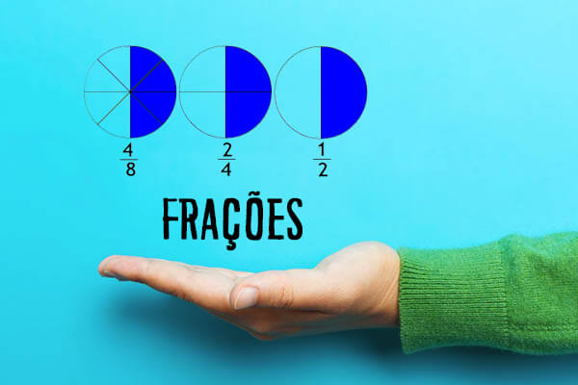
Você sabe que as FRAÇÕES estão presentes no nosso dia a dia. Depois dos números naturais, surgiram as frações. Elas aparecem quando as pessoas querem registrar parte do todo.
Exemplo: temos uma melancia e vamos dividi-la entre oito pessoas, para indicar que quantidade cada um vai comer dizemos “⅛ de melancia”, que se lê “um oitavo”. Estamos indicando que a melancia foi dividida em oito partes – 8 é o denominador -, e cada pessoa vai receber uma destas partes – 1 é o numerador.
É interessante observar que a palavra “fração” está relacionada com a palavra “fratura” que quer dizer quebra, e, de fato, podemos pensar que as frações representam quantidades que correspondem a “pedaços” do inteiro.
Fonte: Pró-Letramento Matemática

- Agora que relembramos o que significa fração, no seu livro de Matemática – APRENDER JUNTOS:
- FRAÇÕES, página130, faça a leitura, observe a imagem e responda as questões;
- REVENDO FRAÇÕES, páginas 131, 132 e 133, faça as atividades de 1 a 5;
- FRAÇÃO DE QUANTIDADE, páginas 134 e 135, faça as atividades de 1 a 5.
Observação: fique atento às explicações do vídeo para realizar as atividades e envie uma foto no WhatsApp da Prof. Gláucia das atividades 4 e 5 da página 135, para serem avaliadas.

